Приложение

Ссылка на Интернет-ресурс и QR-код
QR-код анкеты | Ссылка на Интернет-ресурс для анкеты
для физических и юридических лиц | для физических и юридических лиц
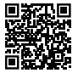 | https://www.cbr.ru/information_security/anketa/

